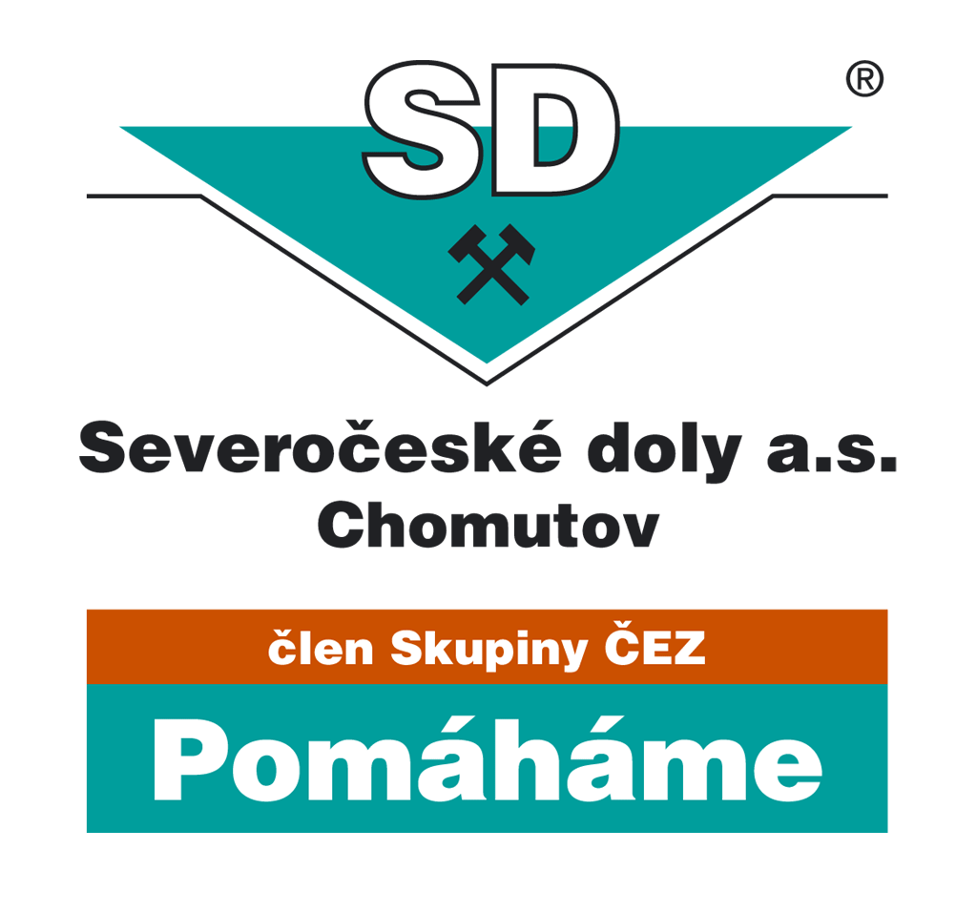
darovací smlouva
podle § 2055 a násl. zákona č. 89/2012 Sb., občanského zákoníku, ve znění pozdějších předpisů, a s ohledem na § 20 zákona č. 586/1992 Sb., o daních z příjmů, ve znění pozdějších předpisů
(dále jen „Smlouva“)
Severočeské doly a.s.
člen Skupiny ČEZ
číslo 44/2019
Severočeské doly a.s.
Sídlo: Boženy Němcové 5359, 430 01 Chomutov
Zastoupena: Ing. Ivo Pěgřímek, Ph.D. - předseda představenstva,
Ing. Ladislav Feber - místopředseda představenstva
zapsána v obchodním rejstříku vedeném Krajským soudem v Ústí nad Labem oddíl B, vložka 495

IČO: 49901982

DIČ: CZ49901982
Bankovní spojení: xxxxxxxxxxxxxxxxxxxxxxxxxx

IBAN xxxxxxxxxxxxxxxxxxxxxxxxxx
Telefon: xxxxxxxxxxxxxxxx (kontaktní osoba xxxxxxxxxxxxxx – xxxxxxxxxxxxxxxxxx
(dále jen „Dárce“)
a
Město Litvínov
Sídlo: 436 01 Litvínov, náměstí Míru 11
Zastoupena: Mgr. Kamila Bláhová - starostka města

IČO: 00266027

DIČ: CZ00266027
Bankovní spojení: Komerční banka, a.s., číslo účtu: 19-0000921491/0100
Telefon: +420 476 767 600

(dále jen „Obdarovaný“)
(Dárce a Obdarovaný dále společné též „Smluvní strany“)
Preambule
Vzhledem k tomu, že Dárce má zájem na podpoře regionálního rozvoje kultury, rozvoji cestovního ruchu, jakož i aktivit pro využívání volného času obyvatel měst a obcí v regionu, kde vyvíjí svoji činnost, dohodly se Smluvní strany na Smlouvě v tomto znění:

I.
Předmět Smlouvy
I.1. Dárce se zavazuje za podmínek sjednaných Smlouvou bezplatně poskytnout Obdarovanému bezúplatné plnění v souladu s § 20 zákona č. 586/1992 Sb., o daních z příjmů, ve znění pozdějších předpisů, ve výši
200.000,- Kč
(slovy: dvě stě tisíc korun českých)
(dále jen „Dar“).
I.2. Obdarovaný Dar přijímá a zavazuje se k povinnostem dle čl. II. Smlouvy.

II.

Práva a povinnosti Obdarovaného
II.1. Obdarovaný se zavazuje Dar použít do 31. 12. 2019 výhradně na podporu regionálního rozvoje kultury, jakož i aktivit pro využívání volného času obyvatel měst a obcí, a to konkrétně
na: - podporu přípravy a realizaci kulturně společenských akcí pro obyvatele města Litvínov a jeho okolí v roce 2019 (Oslava sklizně a řemesel, Krušnohorské Vánoce).
II.2. Obdarovaný se zavazuje doložit Dárci bez zbytečného odkladu, nejpozději však do 31.1.2020, účel a způsob využití Daru. Za tím účelem Obdarovaný předá Dárci bez zbytečného odkladu, nejpozději však do 31.1.2020 ze strany Obdarovaného řádně vyplněnou a podepsanou závěrečnou hodnotící zprávu, jejíž formulář je dostupný na internetové adrese www.sdas.cz v sekci Pomáháme okolí/Závěrečná hodnotící zpráva, ke které připojí písemné čestné prohlášení o použití Daru na účely dle předchozího odst. Smlouvy a jeho vyúčtování písemnými kopiemi dokladů prokazujících použití i části Daru na účely dle předchozího odst. Smlouvy, zejm. faktury, pokladní doklady, výpisy z účtu, fotografie, pozvánky, letáky apod.).
II.3. Obdarovaný se zavazuje na výzvu Dárce poskytnout bez zbytečného odkladu potřebnou součinnost při kontrole způsobu využití Daru, která spočívá zejména v poskytnutí dokladů prokazujících způsob využití Daru k účelům sjednaným v odst. II.1. Smlouvy.

III.

Platební podmínky
III.1. Dárce se zavazuje Dar poskytnout na bankovní účet Obdarovaného uvedený v záhlaví Smlouvy do 14 dnů od podpisu Smlouvy.

IV.

Odstoupení od Smlouvy
IV.1. Dárce je oprávněn odstoupit od Smlouvy, pokud Obdarovaný poruší povinnosti sjednané v čl. II. Smlouvy. Účinky odstoupení od Smlouvy nastanou dnem, kdy bude písemné oznámení o odstoupení od Smlouvy doručeno Obdarovanému.
IV.2. V případě odstoupení Dárce od Smlouvy vrátí Obdarovaný Dárci Dar, a to do 5 dnů od doručení písemného oznámení o odstoupení od Smlouvy.

V.

Ostatní a závěrečná ujednání
V.1. Změny a dodatky Smlouvy lze provádět pouze písemnou formou.
V.2. Smlouva je vyhotovena ve dvou exemplářích, každý s platností originálu, z nichž Dárce obdrží jedno vyhotovení a Obdarovaný jedno vyhotovení.
V.3. Smluvní strany souhlasí s tím, aby tato Smlouva byla vedena v evidenci smluv vedené městem
Litvínov, která bude přístupná dle zákona č. 106/1999 Sb., o svobodném přístupu k informacím, a
která obsahuje údaje o smluvních stranách, předmětu smlouvy, číselné označení smlouvy a datum
jejího uzavření.

V.4. Smluvní strany prohlašují, že skutečnosti uvedené v této Smlouvě nepovažují za obchodní
tajemství a udělují svolení k jejich zpřístupnění ve smyslu zákona č. 106/1999 Sb., o svobodném
přístupu k informacím.

V.5. Tato Smlouva bude v plném rozsahu uveřejněna v informačním systému registru smluv dle zákona
č. 340/2015 Sb., zákona o registru smluv.

V.6. Tato Smlouva nabývá účinnosti dnem, kdy město Litvínov uveřejní Smlouvu v informačním systému registru smluv.
V.7. Smluvní strany jsou při plnění Smlouvy povinny postupovat v souladu se zákonem č. 110/2019
Sb., o zpracování osobních údajů, v platném znění („ZZOÚ“), a s Nařízením Evropského
parlamentu a Rady (EU) 2016/679 o ochraně fyzických osob v souvislosti se zpracováním
osobních údajů a o volném pohybu těchto údajů a o zrušení směrnice 95/46/ES, v platném
znění („Nařízení). Budou-li si smluvní strany za účelem plnění Smlouvy zpracovávat osobní
údaje, uzavřou za tím účelem smlouvu o zpracování osobních údajů v souladu s čl. 28 odst. 3
Nařízení a se ZZOÚ.

Dárce:  V Chomutově dne: …………......…….....2019 | Obdarovaný:  V Litvínově dne:…………………………....2019
_______________________________________  Ing. Ivo Pěgřímek, Ph.D.  předseda představenstva  Severočeské doly a.s. | _____________________________________  Mgr. Kamila Bláhová  starostka  město Litvínov
_______________________________________
Ing. Ladislav Feber
místopředseda představenstva
Severočeské doly a.s.

Smlouva číslo: KT/10766/19

 | Datum | Jméno | Funkce | Podpis
Zpracoval: |  | Severočeské doly,a.s.
Schválil: |  | Zuzana Wiednerová | Vedoucí ÚKS
Správce rozpočtu: |  | Miroslava Sieberová | ekonom
Právní oddělení: |  | Mgr. Jan Buchta | právník
Schváleno - RM: | …………….. | Číslo usnesení: | …………………..
ZM: | ---------------- | Číslo usnesení: | -----------------------
Zveřejněno: | Od: | Do:
Vedení města:

